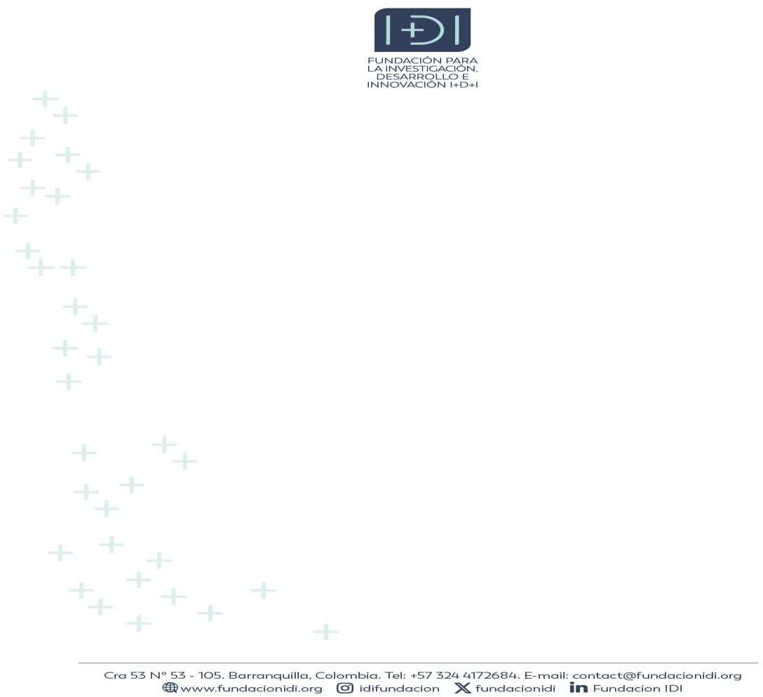


MARCO LOGICO

Acciones | Actividad | Indicador | Unidad de medida | Meta | Tiempo de ejecución | Responsable/Perfil | EVOLUCIÓN DE FEBRERO 2026 | EVOLUCIÓN MARZO 2026 | % DE AVANCE | Fuentes de verificación
No Aplica | No aplica | Personas Mayores atendidas gradualmente | Numérico | 5600 | Mes 1 al 6 | Director Operativo.  Coordinador Técnico  Jefes de Zona | 2.045 | 2.422 | 43% | Base de datos Registros de asistencia Fotografías
Etapa 1.  ALISTAMIENTO | Acompañamiento en el Alistamiento | Alistamiento de los espacios destinados a la atención | Porcentual | 100% | Mes 1 al 2 | Coordinador Técnico  Líder de Logística Jefes de Zona Cuidadores | 100% | 100% | 100% | Fotografías. Informe
 |  | Apoyo en el alistamiento de la gestión en la atención | Porcentual | 100% | Mes 1 al 2 | Director Operativo.  Coordinador Técnico  Jefes de Zona Cuidadores | 80% | 80% | 80% | Informe
 |  | Asistencia de servicios profesionales y técnicos | Porcentual | 100% | Mes 1 al 2 | Director Operativo.  Técnicos, tecnólogos y profesional Administrativo. | 50% | 50% | 50% | Registro Proceso de Contratación Registro de asistencia a Capacitación  Fotografías
 | Coadyuvar en el proceso de Divulgación e Inscripciones | Porcentaje en Coadyuvar el proceso de Divulgación e inscripción | Porcentual | 100% | Mes 1 al 6 | Director Operativo.  Coordinador Técnico  Jefes de Zona | 100% | 100% | Base de Datos de Inscritos Fotos



Acciones | Actividad | Indicador | Unidad de medida | Meta | Tiempo de ejecución | Responsable/Perfil | EVOLUCIÓN DE FEBRERO 2026 | EVOLUCIÓN MARZO 2026 | % DE AVANCE | Fuentes de verificación
 | Acompañar la Apertura y lanzamiento de la atención | Porcentaje en Acompañar en la apertura y lanzamiento de la atención | Porcentual | 100% | Mes 1 al 6 | Director Operativo.  Coordinador Técnico  Jefes de Zona Cuidadores Técnicos, tecnólogos y profesionales | 100% | 100% | 100% | Evidencias Fotográficas Registros de asistencia
Etapa 2 ATENCIÓN A LOS BENEFICIARIOS | Apoyo en la Socialización | Encuentros y/o charlas informativas en todos los puntos  apertura dos | Porcentual | 100% | Mes 1 al 6 | Coordinador Técnico  Jefes de Zona Cuidadores o | 100% | 100% | 100% | Registros de asistencia. Fotografías.
 | Mayor Educación Nutricional | Talleres educativos del cuidado de la salud nutricional | Numérico | 500 | Mes 2 al 6 | Líder Nutrición Técnicos, tecnólogos y  profesionales Nutricionistas | 4 | 9 | 3% | Registros de asistencia. Fotografías.
 |  | Personas mayores asistentes a los puntos de atención que reciben su ración de alimentos | Porcentual | 100% | Mes 1 al 6 | Líder Nutrición Técnicos, tecnólogos y profesionales Nutricionistas | 100% | 100% | 100% | Registros de asistencia y fotográficos.
 |  | Ciclos de minuta diseñadas | Numérico | 3 | Mes 1 al 6 | Líder Nutrición Técnicos, tecnólogos y profesionales  Nutricionistas | 1 | 1 | 66% | Registros de asistencia y fotográficos.
 |  | Seguimiento a la implementación del ciclo de minuta | Numérico | 3 | Mes 1 al 6 | Líder Nutrición Técnicos, tecnólogos y  profesionales Nutricionistas | 1 | 1 | 66% | Registros de asistencia y fotográficos.



Acciones | Actividad | Indicador | Unidad de medida | Meta | Tiempo de ejecución | Responsable/Perfil | EVOLUCIÓN FREBERO 2026 | EVOLUCIÓN MARZO 2026 | % DE AVANCE | Fuentes de verificación
 |  | Capacitación al personal manipulador de alimentos | Numérico | 3 | Mes 1 al 6 | Líder Nutrición Técnicos, tecnólogos y profesionales  Nutricionistas | No aplica para este periodo | 1 | 33% | Registros de asistencia y fotográficos.
 |  | Fichas Persona Mayor de nutrición diligenciadas e en centros de vida. | Porcentual | >=80% | Mes 2 al 6 | Líder Nutrición Técnicos, tecnólogos y profesionales Nutricionistas | No aplica para este periodo | No aplica para este periodo |  | Base de Datos de Fichas nutricionales realizadas Registro de Asistencia  Fotos
 |  | Fichas Persona Mayor de nutrición diligenciadas en parque y espacios comunitarios. | Porcentual | >=15% | Mes 2 al 6 | Líder Nutrición Técnicos, tecnólogos y profesionales Nutricionistas | No aplica para este periodo | No aplica para este periodo |  | Base de Datos de Fichas nutricionales realizadas Registro de  Asistencia Fotos
 | Mayor Educación en Salud Física | Charlas educativas de prevención de la enfermedad | Numérico | 1000 | Mes 2 al 6 | Técnicos, tecnólogos y profesionales en  Enfermería | 6 | 17 | 2% | Registros de asistencia y fotográficos.
 |  | Charlas educativas en actividad física terapéutica | Numérico | 600 | Mes 2 al 6 | Técnicos, tecnólogos y profesionales Fisioterapia | No aplica para este periodo | 14 | 2.33% | Registros de asistencia y fotográficos.
 |  | Sesiones de rumbaterapia | Numérico | 1000 | Mes 2 al 6 | Técnicos, tecnólogos y profesionales  Fisioterapia | No aplica para este periodo | 9 | 0.9% | Registros de asistencia y fotográficos.



Acciones | Actividad | Indicador | Unidad de medida | Meta | Tiempo de ejecución | Responsable/Perfil | EVOLUCIÓN FEBRERO 2026 | EVOLUCIÓN MARZO 2026 | % DE AVANCE | Fuentes de verificación
 |  | Sesiones Ejercicios Terapéuticos Dirigidos | Numérico | 1000 | Mes 2 al 6 | Técnicos, tecnólogos y profesionales  Fisioterapia | 2 | 35 | 3.7% | Registros de asistencia y fotográficos.
 |  | Actividades en clubes de caminantes | Numérico | 400 | Mes 2 al 6 | Técnicos, tecnólogos y profesionales Fisioterapia Técnicos, tecnólogos y profesionales  Educación Física | No aplica para este periodo | No aplica para este periodo | 0% | Registro de asistencia y fotográficos.
 |  | Fichas Persona Mayor de salud física diligenciadas en centros de vida. | Porcentual | >=80% | Mes 2 al 6 | Técnicos, tecnólogos y profesionales Fisioterapia, Educación Física y Enfermería | No aplica para este periodo | No aplica para este periodo | 0% | Base de Datos de Fichas Salud Física realizadas Registro de  Asistencia Fotos
 |  | Fichas Persona Mayor de salud física diligenciadas en parques y espacios comunitarios | Porcentual | >=15% | Mes 2 al 6 | Técnicos, tecnólogos y profesionales Fisioterapia, Educación Física y Enfermería | No aplica para este periodo | No aplica para este periodo | 0% | Base de Datos de Fichas Salud Física realizadas Registro de Asistencia  Fotos
 | Mayor Educación Psicosocial | Talleres formativos en salud mental | Numérico | 500 | Mes 2 al 6 | Técnicos, tecnólogos y profesionales en  Psicología | 4 | 16 | 4% | Registro de asistencia y fotográficos.



Acciones | Actividad | Indicador | Unidad de medida | Meta | Tiempo de ejecución | Responsable/Perfil | EVOLUCIÓN FEBRERO 2026 | EVOLUCIÓN MARZO 2026 | % DE AVANCE | Fuentes de verificación
 |  | Talleres cognitivos | Numérico | 500 | Mes 2 al 6 | Técnicos, tecnólogos y profesionales en  Psicología | 2 | 2 | 0.8% | Registros de asistencia y fotográficos.
 |  | Talleres educativos en prevención al maltrato | Numérico | 200 | Mes 2 al 6 | Técnicos, tecnólogos y profesionales en Psicología | 2 | 2 | 2% | Registros de asistencia y fotográficos.
 |  | Talleres en artes y oficios. | Numérico | 1000 | Mes 2 al 6 | Técnicos, tecnólogos y profesionales en  música, danza y/o artes. | 11 | 31 | 4.2% | Registros de asistencia y fotográficos.
 |  | Encuentros Intergeneracionales | Numérico | 40 | Mes 2 al 6 | Perfiles Cuidadores Jefes de Zona | No aplica para este periodo | No aplica para este periodo | 0% | Registros de asistencia y fotográficos
 |  | Fichas Persona Mayor psicosocial diligenciadas en centros de vida | Porcentual | >=80% | Mes 2 al 6 | Técnicos, tecnólogos y profesionales en Psicología | No aplica para este periodo | No aplica para este periodo | 0% | Base de Datos de Fichas Psicosociales realizadas Registro de Asistencia  Fotos
 |  | Fichas Persona Mayor psicosocial diligenciadas en parques y espacios comunitarios. | Porcentual | >=15% | Mes 2 al 6 | Técnicos, tecnólogos y profesionales en Psicología | No aplica para este periodo | No aplica para este periodo | 0% | Base de Datos de Fichas Psicosociales realizadas Registro de  Asistencia Fotos



Acciones | Actividad | Indicador | Unidad de medida | Meta | Tiempo de ejecución | Responsable/Perfil | EVOLUCIÓN FEBRERO 2026 | EVOLUCIÓN MARZO 2026 | % DE AVANCE | Fuentes de verificación
Etapa 3 CIERRE DEL PROYECTO | ACCIONES DE APOYO A LA GESTIÓN DE LA SECRETARIA DE GESTIÓN SOCIAL | Proceso de inventario documental | Porcentual | 100% | Mes 1 al 6 | Equipo de Monitoreo y documentación Coordinador Técnico  jefes de Zona Cuidadores Técnicos, tecnólogos y profesionales (incluidas  Nutricionistas) | No aplica para este periodo | No aplica para este periodo | 0% | FUID -  Formato Único Documental Digitalización en Drive
 |  | Proceso de Inventarios físicos Centros de Vida  (inicial y final) | Porcentual | 100% | Mes 1 y 6 | Coordinador Técnico  jefes de Zona Cuidadores | No aplica para este periodo | No aplica para este periodo | 0% | Acta Inventarios Fotos
 |  | Revisión y entrega de Centros de Vida | Porcentual | 100% | Mes 6 | Director Operativo.  Coordinador Técnico  jefes de Zona | No aplica para este periodo | No aplica para este periodo |  | Acta Fotos
 |  | Proceso de entrega de conceptos profesionales y apoyo | Porcentual | 100% | Mes 6 | Director Operativo.  Coordinador Técnico Técnicos, tecnólogos y profesional  Administrativo. | No aplica para este periodo | No aplica para este periodo |  | Base de Datos de Evaluaciones Realizadas con concepto del operador



Acciones | Actividad | Indicador | Unidad de medida | Meta | Tiempo de ejecución | Responsable/Perfil | EVOLUCIÓN FEBRERO 2026 | EVOLUCIÓN MARZO 2026 | % DE  AVANCE | Fuentes de verificación
Trasversal en cada etapa del proyecto | ACCIONES TRANSVERSALES DE APOYO A LA GESTIÓN DE LA SECRETARIA DE GESTIÓN SOCIAL | Proceso de captura de información a los beneficiarios sobre sus características | Porcentual | 100% | Mes 2 al 6 | Equipo de Monitoreo y documentación Coordinador Técnico  jefes de Zona Cuidadores Técnicos, tecnólogos y profesionales (incluidas  Nutricionistas) | No aplica para este periodo | 55% | 55% | Registros de asistencia. Fotografías. Base de Datos de Captura de Información
 |  | Informes de gestión | Numérico | 6 | Mes 1 al 6 | Director de Proyecto Equipo de Monitoreo,  Documentación y Archivo | 1 | 1 | 33% | Informe Base de datos
 |  | Base de datos | Porcentual | 100% | Mes 1 al 6 | Equipo de Monitoreo y documentación Coordinador Técnico  jefes de Zona Cuidadores Técnicos, tecnólogos y profesionales  (incluidas Nutricionistas) | 17% | 33% | 33% | Base de datos



Acciones | Actividad | Indicador | Unidad de medida | Meta | Tiempo de ejecución | Responsable/Perfil | EVOLUCIÓN FEBRERO 2026 | EVOLUCIÓN MARZO 2026 | % DE  AVANCE | Fuentes de verificación
 |  | Inventario documental físico y digital | Porcentual | 100% | Mes 1 al 6 | Equipo de Monitoreo y documentación Coordinador Técnico  jefes de Zona Cuidadores Técnicos, tecnólogos y profesionales (incluidas  Nutricionistas) | 17% | 33% | 33% | FUID -  Formato Único Documental Digitalización en Drive
 |  | Gestión Administrativa | Porcentual | 100% | Mes 1 al 6 | Director Operativo.  Técnicos, tecnólogos y profesional  Administrativo. | 17% | 33% | 33% | Actas de Seguimiento Fotos



